18 de septiembre
1.- NOMBRE DEL PROFESOR: Candy Castillo Hernández: 3° GRUPO: “A”
2.- ASIGNATURA: COMPUTACION/ROBOTICA
3.- TRIMESTRE: 1°
4.- SEMANA: Del 16 al 20 de septiembre.
5.- TIEMPO: 50 minutos
6.- TEMA: Excel-Programación orientada a objetos.
7.- CAMPO FORMATIVO: ( ) LENGUAJES. ( ) SABERES Y PENSAMIENTO CIENTÍFICO. ( ) ÉTICA, NATURALEZA Y SOCIEDAD. ( x ) DE LO HUMANO Y LO COMUNITARIO.
8.- EJES ARTICULADORES: ( ) IGUALDAD DE GÉNERO. ( ) INCLUSIÓN. ( ) VIDA SALUDABLE. ( x ) PENSAMIENTO CRÍTICO ( ) APROPIACIÓN DE LAS CULTURAS A TRÁVES DE LA LECTURA Y LA ESCRITURA. ( ) INTERCULTURALIDAD CRÍTICA. ( ) ARTES Y EXPERIENCIAS ESTÉTICAS.
9.- CONTENIDOS:
° ¡Desafía tus saberes!
10.- PROCESO DE DESARROLLO DE APRENIZAJE (PDA): Pensamiento estratégico y creativo en la resolución de problemas.
11.- RECURSOS:
° Libro Atmósfera Digital 2.0.
° Equipo de cómputo.
12.- MATERIALES:
° Excel.
13.- IMPLEMENTACIÓN DE ACCIONES DEL P.E.M.C. En proceso de autorización.
14.- INICIO:
El docente iniciara la lectura en plenaria la lección 1 Pagina 15.
15.- DESARROLLO:
En plenaria se reflexionará ¿Qué es un Movimiento literario?
Se continuará con la lectura donde el alumno identificará los elementos requeridos para su formulario llevando a cabo el ¡Desafía tus saberes!
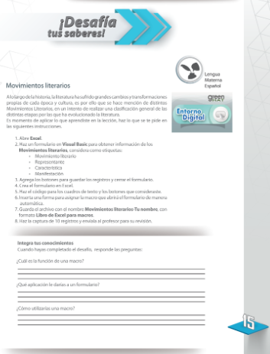

16.- CIERRE:
El docente revisara al alumno la practica completa con el formulario VisualBasic y la rúbrica de Autoevaluación.

Resolver el módulo Evaluación del Tutor escolar: Habilidades Digitales, del Entorno Digital de Aprendizaje.
Enviar el Reporte de avance.

17.- EVALUACIÓN: Autoevaluación ( ) Coevaluación ( ) Heteroevaluación ( x )
° Observación.
° Actividades realizadas.
° Inferencias orales del alumno.

- ACTITUDINAL: Cumple con su asistencia y participación
- CONCEPTUAL: Completa sus actividades en tiempo y forma
- PROCEDIMENTAL: Información y comunicación, uso de la tecnología

18.- TAREA: Investiga y anota en tu cuaderno, ¿Qué es RPA?
RPA es una manera de automatizar tareas administrativas ejecutadas por humanos, por medio del uso de robots de software. Es usado en tareas como extraer datos, completar formularios, mover archivos, entre otros.

19 de septiembre
1.- NOMBRE DEL PROFESOR: Candy Castillo Hernández: 3° GRUPO: “A”
2.- ASIGNATURA: COMPUTACION/ROBOTICA
3.- TRIMESTRE: 1°
4.- SEMANA: Del 16 al 20 de septiembre.
5.- TIEMPO: 50 minutos
6.- TEMA: Excel-Programación orientada a objetos.
7.- CAMPO FORMATIVO: ( ) LENGUAJES. ( ) SABERES Y PENSAMIENTO CIENTÍFICO. ( ) ÉTICA, NATURALEZA Y SOCIEDAD. ( x ) DE LO HUMANO Y LO COMUNITARIO.
8.- EJES ARTICULADORES: ( ) IGUALDAD DE GÉNERO. ( ) INCLUSIÓN. ( ) VIDA SALUDABLE. ( x ) PENSAMIENTO CRÍTICO ( ) APROPIACIÓN DE LAS CULTURAS A TRÁVES DE LA LECTURA Y LA ESCRITURA. ( ) INTERCULTURALIDAD CRÍTICA. ( ) ARTES Y EXPERIENCIAS ESTÉTICAS.
9.- CONTENIDOS:
° Resolver el módulo Evaluación del Tutor escolar: Habilidades Digitales, del Entorno Digital de Aprendizaje.
10.- PROCESO DE DESARROLLO DE APRENIZAJE (PDA): Pensamiento estratégico y creativo en la resolución de problemas.
11.- RECURSOS:
° Libro Atmósfera Digital 2.0.
° Equipo de cómputo.

12.- MATERIALES:
° Excel.
° Entorno Digital de Aprendizaje Green Hat.
13.- IMPLEMENTACIÓN DE ACCIONES DEL P.E.M.C. En proceso de autorización.
14.- INICIO:
El docente solicita al alumno dirigirse a su entorno GreenHAT , apartado tutor escolar.
15.- DESARROLLO:
El docente indica al alumno realizar la practica Excel -programación orientada a objetos.
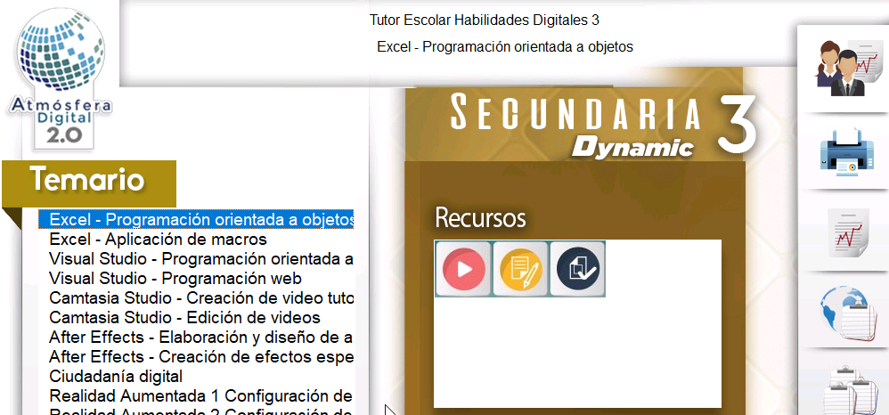

16.- CIERRE:
El docente ira resolviendo dudas a lo largo del desempeño en la práctica en la aplicación GreenHat y realiza la revisión del resultado de la práctica en el área de Avances, en el aplicativo GreenHat.

17.- EVALUACIÓN: Autoevaluación ( ) Coevaluación ( ) Heteroevaluación ( x )
° Observación.
° Actividades realizadas.
° Inferencias orales del alumno.

- ACTITUDINAL: Cumple con su asistencia y participación
- CONCEPTUAL: Completa sus actividades en tiempo y forma
- PROCEDIMENTAL: Información y comunicación, uso de la tecnología

18.- TAREA: No hay Tarea, se revisará avance equipo aplicativo GreenHat.

Candy Castillo
Profesora Titular Vo.Bo.Dirección.

